***Классный час***

**4 «б» класса на тему:**

**Хлеб-всему голова**

**Провела учительница нач.кл Зюрюяханым Мажидовна**

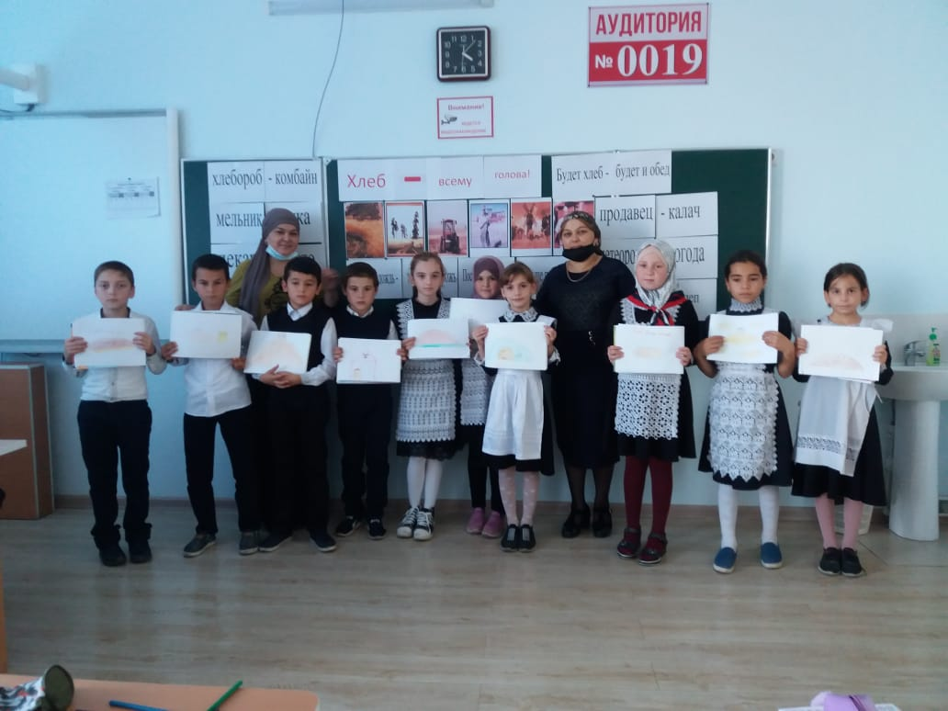

*Мне больно, когда я, случается, вижу,*

*Что хлеб недоеденный брошен бесстыже.*

*П. Бровка*

**Цели:** воспитывать бережное отношение к хлебу; развивать познавательный интерес у детей.

**Подготовительная работа**: попросить одного ученика подготовить материал о блокаде Ленинграда.

**Оборудование**: каравай с солью на полотенце; репродукция картины И. Шишкина «Рожь»; фотографии блокадного хлеба; рисунки с изображением хлебного поля, мельницы, хлебопекарни, машины с надписью «Хлеб».

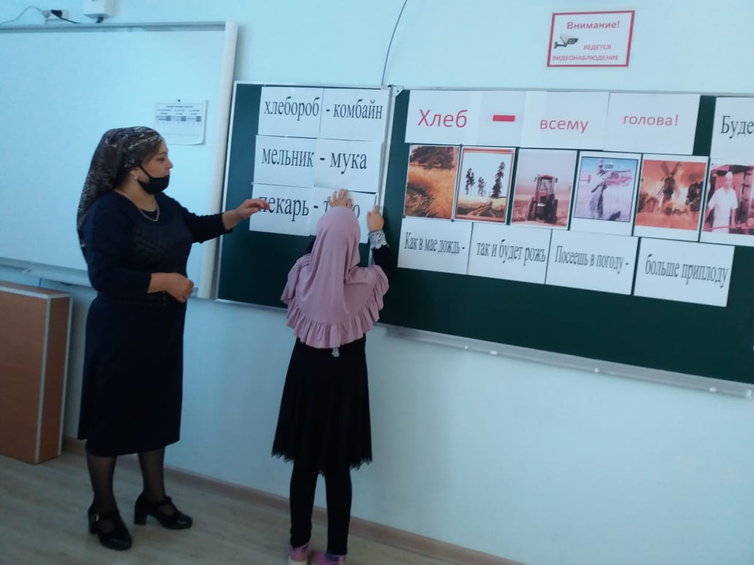

**Оформление:**

• Написать на доске эпиграф классного часа.

• Повесить плакаты с пословицами о хлебе:

Хлеб - всему голова.

Земля - матушка, а хлеб - батюшка.

Хлеб в пути не тягость.

Не удобришь рожь, соберешь хлеба на грош.

**План классного часа**

I. Вступительная беседа.

II. Информационный блок.

1. Как делают хлеб?

2. Блокадный хлеб.

III. Подведение итогов.

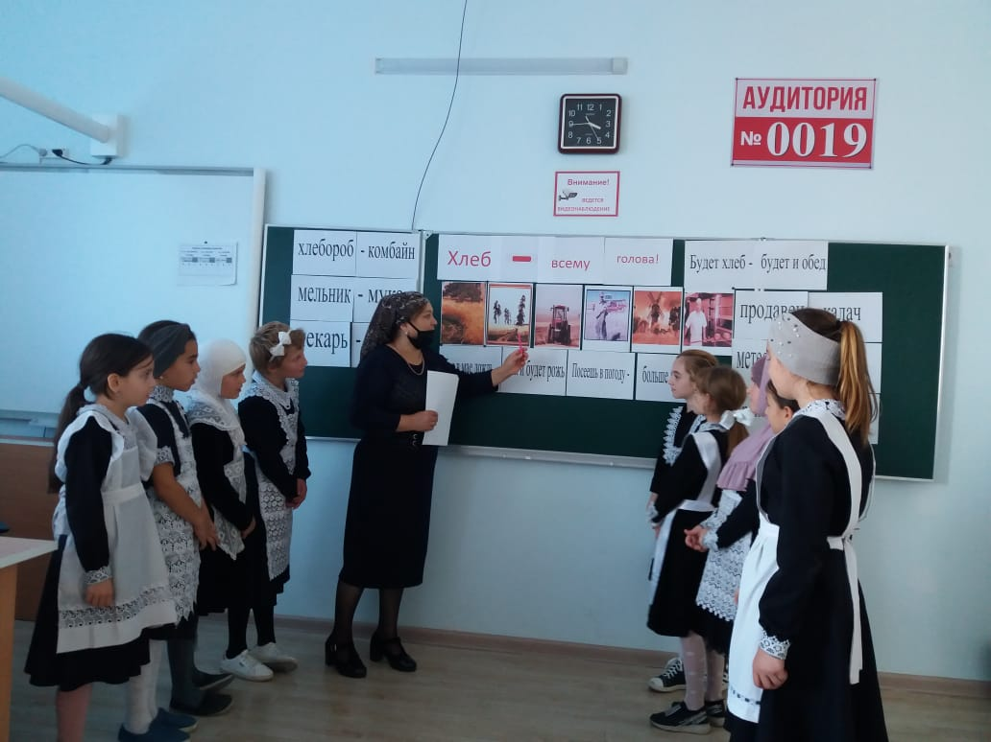

**Ход классного часа**

**I. Вступительная беседа**

Классный руководитель. Ребята, угадайте, о чем идет речь?

Кто-то любит с маслом,

Кто-то любит с сыром,

А иной и с мясом

Или же с кефиром.

Кто-то любит белый,

Кто-то любит черный,

Кто-то любит с маком

Или запеченный.

Он бывает длинным,

Но бывает узким.

Кто-то любит с тмином

Или же французский.

Он зерно, он колос,

Он мука и тесто.

За праздничным столом

Он знает свое место.

(Ответы детей.)

Правильно, о хлебе. Издревле на Руси существовал обычай дорогих гостей встречать хлебом-солью. Как вы думаете, почему?

(Дети высказывают предположения.)

Вы правы: хлеб для дорогого гостя - это знак уважения к нему, так как хлеб на Руси был самым значимым продуктом.

(Читает стихотворение В. Бакалдина.)

Если мы хотим кого-то

Встретить с честью и почетом,

Встретить щедро, от души,

С уважением большим,

То гостей таких встречаем

Круглым пышным караваем.

Он на блюде расписном

С белоснежным рушником.

С караваем соль подносим,

Поклонясь, отведать просим...

Сейчас нет ничего сложного в том, чтобы купить хлеб. Но так было не всегда. В старину люди ели только тот хлеб, который пекли сами, купить его было невозможно. Дом, где был хлеб, считался богатым, зажиточным. Мы едим хлеб и не задумываемся, что его путь к нам на стол очень долог.

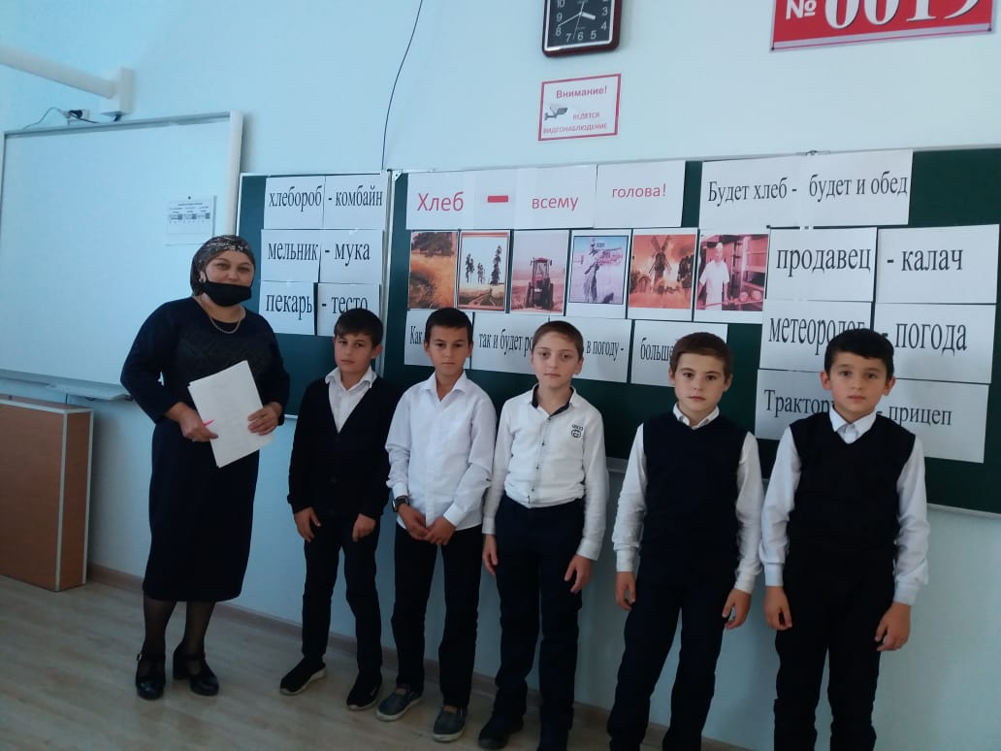

**II. Информационный блок**

**1. Как делают хлеб?**

Много людей должны потрудиться, чтобы мы с вами съели кусочек хлеба к завтраку или к обеду. Сначала хлеб надо вырастить. Для этого всю весну и лето трудятся хлебороб, агроном и хлебопашец. Собрав урожай зерна, надо очистить его от сорняков и примесей, перетереть зерна в муку. Сейчас эту работу выполняют машины под руководством людей на мукомольных заводах, а раньше крестьяне мололи муку на мельницах и жерновах. (Показывает иллюстрации.) Потом мука поступает на хлебопекарный завод, где специалисты выполняют разные операции: следят за тем, как выпекается хлеб в жарких печах, вылавливают бракованные изделия на конвейере, упаковывают хлеб, укладывают в передвижные контейнеры, везут на специальных машинах в магазины. Посмотрите, как много людей задействовано в этом процессе, а мы зачастую выбрасываем остатки хлеба. Нередко куски хлеба валяются на дороге или среди мусора, дети играют с хлебом за столом. А у крестьян, которые сами растили хлеб, было правило: «Каждую крошку - в ладошку». Хлеб берегли, не давали пропасть, понимали его истинную цену.

**2. Блокадный хлеб**

Классный руководитель. В Музее блокады Санкт-Петербурга хранится прозрачный кусочек хлеба - когда-то это был дневной паек жителей осажденного немцами города. Я прошу рассказать об этом (имя, фамилия).

Ученик. Во время Великой Отечественной войны Ленинград был окружен фашистскими войсками. Запасы продовольствия в городе иссякали, а людям нужно было продолжать работать, спасать себя и близких от бомбежек и обстрела. Единственной связью с внешним миром стала автомобильная дорога, проложенная по льду Ладожского озера. По ней в зимний период осуществлялись доставка в город продовольствия и боеприпасов, эвакуация раненых. Ее называли Дорогой жизни. Люди постоянно умирали от голода и холода. Очереди за хлебом были огромные. Его выдавали по карточкам. Дневная норма хлеба на человека падала день ото дня. Нормы выдачи хлеба на один день составляли: для рабочих - 250 г, для служащих - 125 г, для детей - 125 г. (Демонстрирует фотографии.)

Выжить в этом аду горожанам помогла вера в помощь «Большой земли», которая где-то рядом, стоит лишь немного потерпеть. Каждый ждал наступления того дня, когда враг будет повержен, изгнан с территории нашей Родины, но далеко не всем удалось дожить до Победы.

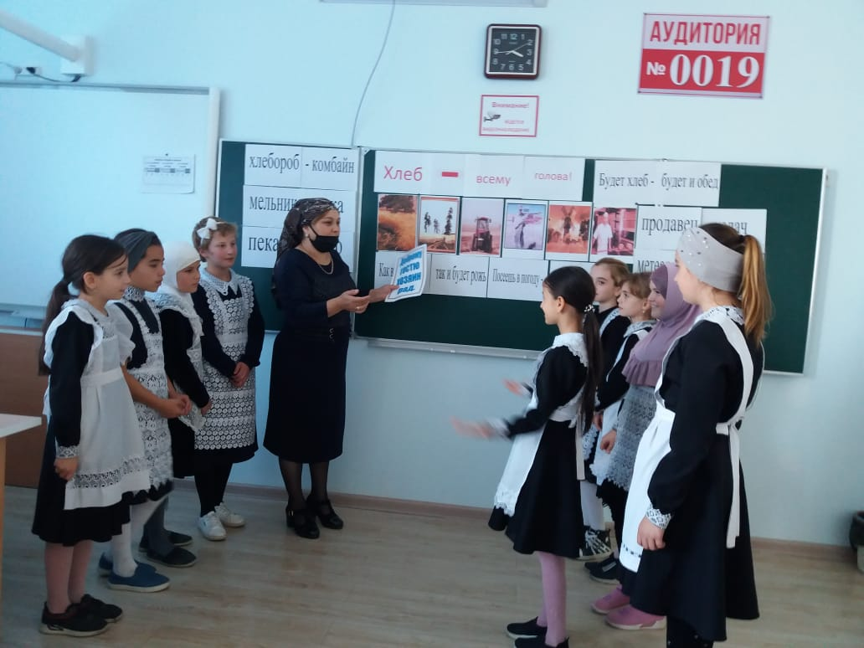

**III. Подведение итогов**

Классный руководитель. Как вы думаете, ребята, зачем я с вами заговорила о хлебе? О чем вас заставил задуматься наш классный час? (Ответы детей.)

В заключение я прочитаю вам стихотворение Николая Рыленкова.

Кто землю сам пахал, тот за столом

Разрежет хлеб, не уронив ни крошки,

Стянув на свежей скатерти узлом

Во дни страды исхоженные стежки.

Я тоже в поле вырос и окреп,

Шел не прохожим по родному краю

И по тому, как люди ценят хлеб,

Себе друзей в дорогу выбираю.

А сейчас я вас всех хочу угостить хлебом.

(Разрезает каравай хлеба на всех.)